Deel 2 — Systeemlandschap & navigatie
Reader · Niveau 1 Fundamenten · Cursus SAP voor Business Analysts · Ductus

Leerdoelen
Na dit deel kun je:
- het onderscheid tussen ontwikkel-, test- en productieomgeving (DEV/QA/PRD) benoemen en uitleggen waarom een BA dat onderscheid nodig heeft;
- transactiecodes en Fiori-apps herkennen als twee toegangswegen tot dezelfde functionaliteit, en weten wanneer je welke tegenkomt;
- een basale navigatieroute in een SAP-omgeving volgen en beschrijven zonder de onderliggende techniek te hoeven kennen;
- uitleggen wat een transport is en waarom een BA moet weten dát het bestaat, ook zonder het zelf te beheren;
- de vragen herkennen die je aan een consultant stelt om een systeemomgeving te leren lezen, in plaats van te onthouden.
Studielast: één dagdeel klassikaal, circa drie uur zelfstudie.

1. Sannes eerste inlog
Aan het eind van deel 1 had Sanne drie vragen voor Priya Chandra klaarliggen. De eerste — "hoe herken ik het verschil tussen een configuratieoptie en een uitbreiding" — beantwoordt Priya niet met een uitleg, maar met een inlognaam voor de sandbox-omgeving: een kopie van een kale FS-PM-inrichting, apart van elk systeem dat Meridiaan ooit zal gebruiken.
Sannes eerste vraag bij het inloggen is niet inhoudelijk. Het is: *"is dit nou het systeem, of een kopie van het systeem?"* Priya's antwoord — "een sandbox, dus een van de vier omgevingen die we straks hebben, en de enige waarin je zonder gevolgen mag experimenteren" — opent dit deel.
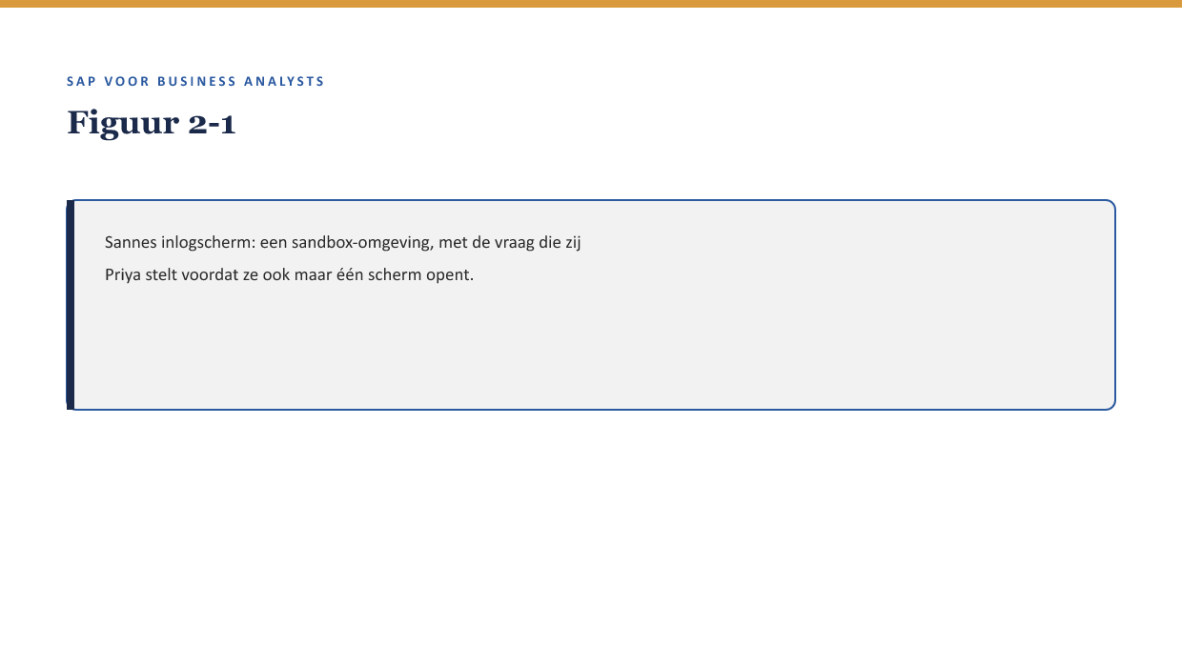
[FIGUUR 2-1] Sannes inlogscherm: een sandbox-omgeving, met de vraag die zij Priya stelt voordat ze ook maar één scherm opent.
Dit deel behandelt twee dingen die samen bepalen hoe je een SAP-omgeving "leest": waar je bent (welke omgeving, in welke fase van het landschap) en hoe je ergens komt (transactiecode of Fiori-app, en wat daaronder zit).

2. Waarom dit voor de BA telt
Waarom dit voor de BA telt. Je hoeft geen systeembeheerder te worden. Maar een BA die niet weet in welke omgeving een collega een bevinding heeft gedaan, kan een probleem niet correct duiden — "het werkt niet" betekent iets heel anders in een sandbox dan in productie. En een BA die transactiecodes en Fiori-apps als losse, onvergelijkbare werelden ziet, mist dat het vaak dezelfde onderliggende functionaliteit is met een andere ingang.

3. Systeemlagen: DEV, QA, PRD — en waarom een sandbox geen van drieën is

3.1 De drie standaardomgevingen
Een SAP-implementatietraject werkt vrijwel nooit met één systeem. Het standaardpatroon kent minstens drie omgevingen, met een vaste volgorde waarin wijzigingen doorstromen:
- DEV (development) — waar configuratie en maatwerk wordt gebouwd en eerste keer getest.
- QA (quality assurance / test) — waar een bredere acceptatietest plaatsvindt, met een dataset die meer op productie lijkt.
- PRD (productie) — het systeem waarin de organisatie daadwerkelijk werkt.
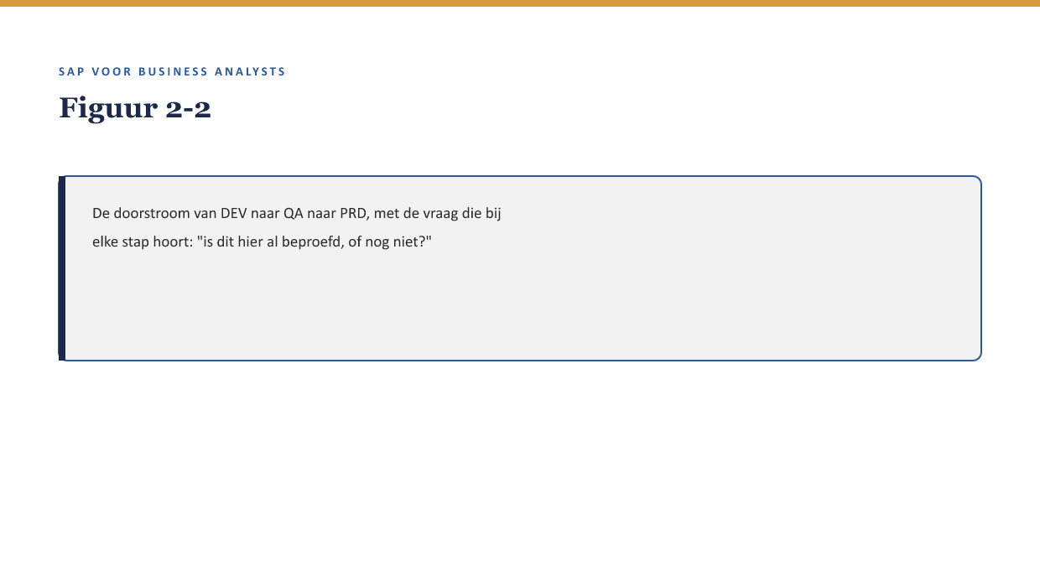
[FIGUUR 2-2] De doorstroom van DEV naar QA naar PRD, met de vraag die bij elke stap hoort: "is dit hier al beproefd, of nog niet?"
Deze indeling is een concept in de zin van deel 1 §4.3 — de namen van de omgevingen en het precieze aantal (soms is er een aparte trainingsomgeving, soms een aparte pre-productieomgeving) verschillen per implementatie, maar het patroon "iets wordt gebouwd, ergens anders beproefd, en pas dan operationeel" is universeel.

3.2 De sandbox: een vierde, aparte omgeving
Sannes sandbox hoort niet bij dit rijtje. Een sandbox is een geïsoleerde omgeving, los van het DEV-QA-PRD-traject, bedoeld om te verkennen zonder gevolgen — vaak een kale of licht gevulde standaardinrichting, precies wat Sanne nodig heeft om FS-PM te leren kennen vóórdat er ook maar iets voor Meridiaan specifiek is ingericht.
Kernzin — Wat je in een sandbox ziet, is nooit een garantie voor wat je straks in Meridiaans eigen DEV-omgeving tegenkomt. Een sandbox laat het standaardgedrag van SAP zien; zodra configuratie begint, ontstaat het eigen landschap.

3.3 Waarom een BA dit onderscheid nodig heeft
Twee praktische gevolgen die je door de hele cursus tegenkomt:
- Een bevinding is pas een bevinding als je weet in welke omgeving hij optrad. "Het werkt niet" in DEV kan betekenen dat een configuratiestap nog moet gebeuren; hetzelfde in PRD is een incident.
- Wat correct staat in QA hoeft nog niet in PRD te staan. Tussen een geslaagde acceptatietest en een livegang zit een transportstap (§5) — een BA die dit niet weet, trekt voorbarige conclusies over "is dit al beschikbaar."

4. Twee ingangen, dezelfde functionaliteit: transactiecodes en Fiori

4.1 Transactiecodes
In de klassieke SAP GUI wordt elke functie aangeroepen via een transactiecode (tcode): een korte letter-cijfercombinatie die direct naar een scherm springt. Een BA hoeft geen tcodes uit het hoofd te kennen — dat is precies het soort implementatiedetail waar deel 1 §4.3 voor waarschuwt — maar moet wel weten dát dit de manier is waarop functionaliteit in GUI wordt aangeroepen, en dat een consultant er moeiteloos in spreekt.

4.2 Fiori-apps
Fiori biedt dezelfde (en steeds meer, alleen deze) functionaliteit via webgebaseerde apps, georganiseerd rond taken in plaats van rond technische transacties. Een Fiori-app kan achter de schermen dezelfde onderliggende logica aanroepen als een klassieke transactiecode — het verschil zit in de ingang, niet noodzakelijk in wat er gebeurt.
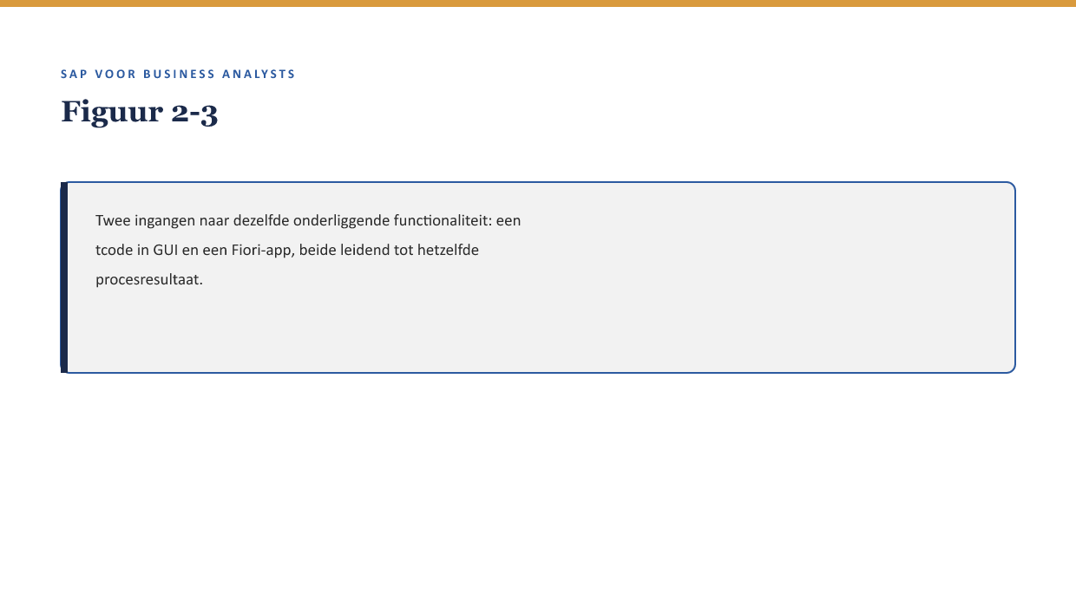
[FIGUUR 2-3] Twee ingangen naar dezelfde onderliggende functionaliteit: een tcode in GUI en een Fiori-app, beide leidend tot hetzelfde procesresultaat.

4.3 Wat dit betekent voor navigeren als BA
Verwacht in de praktijk een mengvorm: sommige functionaliteit is al beschikbaar als Fiori-app, andere nog alleen via GUI. Een BA die alleen Fiori kent, mist soms functionaliteit die alleen via een tcode bereikbaar is, en omgekeerd. De vaardigheid die je hier opbouwt is niet "ken alle tcodes" of "ken alle apps", maar: weet aan wie je moet vragen "hoe kom ik hierbij", en herken dat het antwoord soms een tcode en soms een app-naam is — allebei even geldig.

5. Transporten: hoe een wijziging van DEV naar PRD komt
Een wijziging die in DEV wordt gemaakt (configuratie of maatwerk) staat niet vanzelf ook in QA of PRD. Zij wordt vastgelegd in een transport — een pakket van wijzigingen dat expliciet wordt overgezet naar de volgende omgeving, doorgaans na goedkeuring.
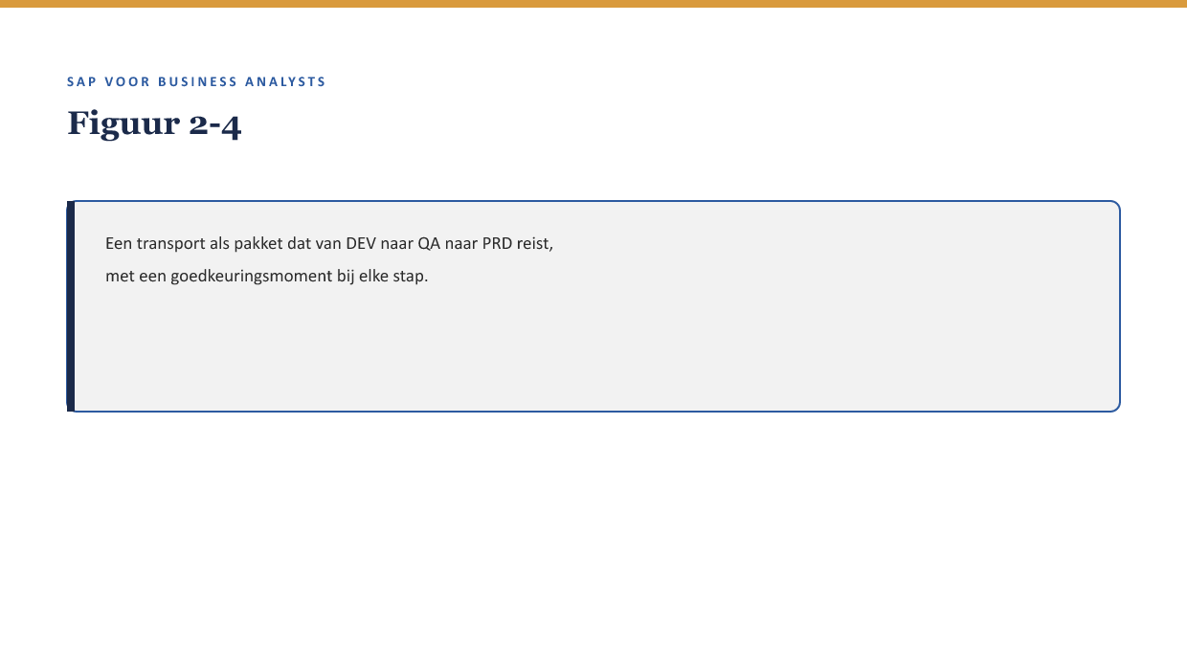
[FIGUUR 2-4] Een transport als pakket dat van DEV naar QA naar PRD reist, met een goedkeuringsmoment bij elke stap.
Voor een BA is dit relevant op drie momenten:
- Wanneer een consultant zegt "dat staat al in DEV" — dat is geen garantie dat het ook in QA of PRD staat.
- Wanneer een acceptatietest in QA slaagt — dat betekent nog niet dat de wijziging al is doorgezet naar PRD; dat is een aparte, vaak geplande actie.
- Wanneer een wijziging spoorloos lijkt te verdwijnen tussen omgevingen — meestal betekent dit dat een transport nog niet is uitgevoerd, niet dat er iets kapot is.
Kernzin — "Het staat in het systeem" is een onvolledige uitspraak zolang je niet weet in welk systeem. Een BA die dit onderscheid maakt, voorkomt een substantieel deel van de misverstanden die in een implementatietraject ontstaan.

6. Terug naar Sanne: wat zij nu weet die zij bij deel 1 nog niet wist
Aan het eind van deel 1 wist Sanne dat zij een grens moest trekken tussen wat zij kende (het domein) en wat zij niet kende (het systeem). Na dit deel kan zij die grens preciezer maken: zij weet nu dat "kijken in het systeem" meerdere, verschillende dingen kan betekenen — de sandbox, straks DEV, straks QA — en dat een uitspraak over wat "werkt" altijd een uitspraak over een specifieke omgeving is.
Dat is meteen ook een correctie op de drie vragen die zij aan het eind van deel 1 klaar had staan: die vragen gingen over configuratie versus maatwerk, maar zij had nog geen taal om te vragen "in welke omgeving heb je dat getoond, en staat het daar al definitief of nog voorlopig?" Die vraag hoort er vanaf nu bij.

7. Kruisverwijzingen
- ↗ Testen en Kwaliteitsborging, deel 15: testomgevingen als beheerd product — dezelfde DEV/QA/PRD-gedachte, uitgewerkt vanuit testperspectief.
- ↗ Enterprise Integration Patterns: transporten hebben overeenkomsten met deployment-patronen in andere integratielandschappen; het onderliggende idee (gecontroleerd overzetten van wijzigingen) is breed herkenbaar.

Kernbegrippen
DEV/QA/PRD · sandbox · transactiecode (tcode) · Fiori-app · GUI · transport · systeemlandschap

Samenvatting in vijf zinnen
- Een SAP-implementatietraject werkt met minstens drie omgevingen (DEV, QA, PRD) waar wijzigingen doorheen stromen, plus vaak een aparte sandbox om te verkennen.
- Wat in een sandbox werkt, is geen garantie voor wat in Meridiaans eigen omgevingen staat — een sandbox toont standaardgedrag, geen eigen inrichting.
- Transactiecodes (GUI) en Fiori-apps zijn twee ingangen naar vaak dezelfde onderliggende functionaliteit — geen twee aparte systemen.
- Een wijziging komt pas via een transport van DEV naar QA naar PRD; "het staat in het systeem" is onvolledig zonder te zeggen in welk systeem.
- Een BA hoeft geen tcodes of transportbeheer te kennen, maar moet wel weten dát deze mechanismen bestaan om een bevinding of een uitspraak correct te kunnen duiden.

